4.1. Analiza zgodności efektów kształcenia z potrzebami rynku

Studia Pierwszego Stopnia
Raport monitoringu losów absolwentów Akademii Pomorskiej w Słupsku rocznika 2021 dotyczy absolwentów/absolwentek kierunku Praca Socjalna. Monitoring losów przeprowadzono zgodnie z procedurą:
1) przyjętą uchwałą Senatu AP w Słupsku nr R. 000.518 z dnia 24 stycznia 2018r. w sprawie Wprowadzenia Procedury Badań Losów Zawodowych Absolwentów;
2) przepisów zawartych w Ustawie o Szkolnictwie Wyższym z dnia 27 września 2018 (Dz.U. 2018 poz. 1668) w zakresie dostosowania programu kształcenia do potrzeb rynku pracy.
Dane zostały zebrane przy użyciu metody sondażu ankietowego. Zastosowano technikę badawczą w postaci ankiety, natomiast za narzędzie posłużył kwestionariusz ankiety – skierowany do absolwentek oraz absolwentów kierunku Praca Socjalna (Studia Pierwszego Stopnia). Kwestionariusz dostępny był w wersji online i wysłany został na adres mailowy podany przez absolwentów/absolwentki. Ankieta liczyła 14 pytań z kafeterią: półotwartą, koniunktywną oraz dysjunktywną. Kwestionariusz ankiety przesłano do wszystkich absolwentów SPS kierunku Praca Socjalna zamieszkałych w Polsce czyli do 12 osób (8 ze studiów zaocznych i 4 ze studiów dziennych).
Udział w badaniach był dobrowolny. Na ankietę odpowiedziało łącznie 12 absolwentek/absolwentów, co stanowi 100% grupy respondentów/respondentek.
Główne obszary pytań zadanych w kwestionariuszu dotyczyły informacji na temat:
- obecnej sytuacji zawodowej – momentu podjęcia pracy; formy podpisanych umów o pracę; zgodności wykonywanych zadań z oczekiwaniami i kierunkiem ukończonych studiów;
- przebiegu kariery zawodowej – konieczności dokształcania; profilu instytucji/firmy, w której absolwent/absolwentka jest zatrudniony/a; wysokości wynagrodzenia; perspektyw dalszego rozwoju zawodowego; oceny kształcenia na Akademii Pomorskiej w Słupsku.
Głównym celem przeprowadzonych badań była ocena efektów uczenia się na Akademii Pomorskiej w Słupsku z perspektywy studentów/studentek. W opracowaniu zawarte są także informacje dotyczące tego, ilu z absolwentów znajduje pracę po ukończeniu studiów, na ile jest ona zgodna z ich oczekiwaniami i przede wszystkim z kierunkiem studiów.
Przedłożony monitoring losów absolwenta, uznano za istotny element procesu doskonalenia istniejących programów kształcenia. W oparciu o uzyskane w ramach prowadzonych badań odpowiedzi przeprowadzono analizę poszczególnych aspektów związanych zarówno z kompetencjami zawodowymi absolwentów/absolwentek, jak i ich statusem na rynku pracy.

WYNIKI

Podstawowym aspektem odpowiadającym założeniom ekonomiki kształcenia czyli dostosowania kształcenia do potrzeb rynku pracy realizowanego procesu kształcenia jest fakt znalezienia przez absolwenta pracy. Natomiast w przypadku braku zatrudnienia – określenie przyczyn, dla których absolwent pozostaje bezrobotny. Zagadnienia te w sposób ogólny ukazuje wykres nr 1.

Wykres nr 1
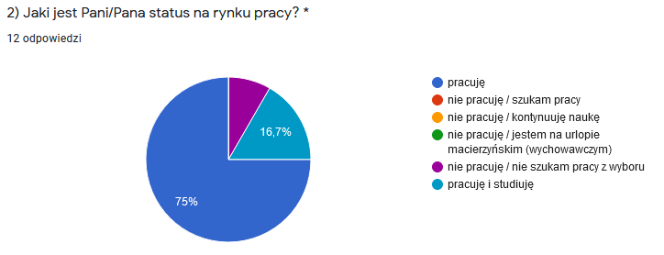

Źródło: Losy absolwentów kierunku Praca Socjalna Studia Pierwszego Stopnia Akademii Pomorskiej w Słupsku. Wyniki monitoringu za rok 2021.
5%

Uzyskane dane wskazują, że absolwenci kierunku Praca Socjalna ostatniego rocznika (2021) nie mieli problemu ze znalezieniem pracy. Z sondażu wynika, iż 91,7% absolwentów podjęła pracę, choć należy jednak zauważyć, że połowa z nich swoją aktywność zawodową ulokowała poza sferą szeroko rozumianej pracy socjalnej (50%). Istnieje także prawdopodobieństwo dotyczące blisko 17% absolwentów, iż większość z nich trafi do systemu pracy socjalnej po ukończeniu kolejnych studiów, albo II stopnia, albo studiów podyplomowych. Na tę kwestię będzie można znaleźć odpowiedź dopiero jesienią 2023 r. Z analizy danych umieszczonych w wykresach 1 i 2 wynika, iż opinie doświadczonych i wysoko kwalifikowanych pracowników socjalnych są prawdziwe. Sygnalizowali oni bowiem wakaty na stanowiskach pracowników socjalnych ośrodków pomocy społecznej. Tej sytuacji nie łagodzi nawet fakt, iż przeciętna płaca pracownika socjalnego jest wyższa od przeciętnej płacy absolwentów kierunków pedagogicznych.

Wykres nr 2
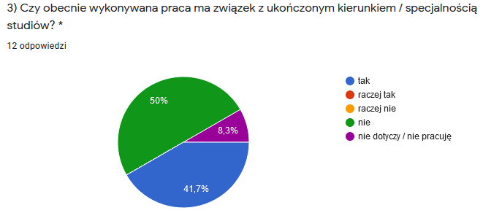
Źródło: Losy absolwentów kierunku Praca Socjalna Studia Pierwszego Stopnia Akademii Pomorskiej w Słupsku. Wyniki monitoringu za rok 2021.
5%

Wykres nr 3
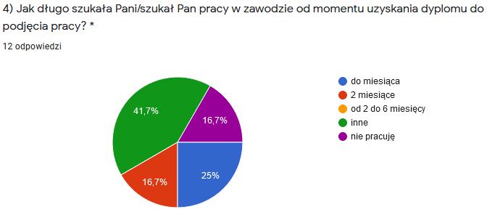
Kolejnym rozpoznawanym obszarem była kwestia długości czasu poszukiwania pracy w zawodzie (wykres nr 3). Ponad 16% zdecydowanie zdeklarowało bierność zawodową, natomiast sfera nie do końca rozpoznana dotyczy większości (41,7%), czyli blisko połowy absolwentów, która w gruncie rzeczy uchyliła się od określenia długości czasu poszukiwania pracy. Natomiast co czwarty absolwent nie miał żadnych problemów ze znalezieniem pracy w zawodzie już w pierwszym miesiącu poszukiwań miejsca pracy. Potwierdzać to może sytuację kadrową części instytucji wsparcia społecznego, gdzie odnotowywane są wolne etaty.

Wykres nr 4

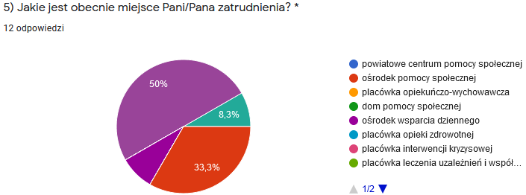
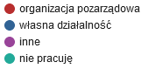
Źródło: Losy absolwentów kierunku Praca Socjalna Studia Pierwszego Stopnia Akademii Pomorskiej w Słupsku. Wyniki monitoringu za rok 2021.
Z przeglądu obecnych miejsc zatrudnienia absolwentów (wykres nr 4) wynika, iż blisko 42% pracuje w zawodzie, a jako dominujące miejsce pracy wymienili ośrodki pomocy społecznej (33,3%) oraz ośrodki wsparcia dziennego (8%). Natomiast pozostałe 50% rozwija karierę poza zawodem.
Trudno określić jest motywy kierują absolwentami pracy socjalnej w wyborze miejsca pracy. Może to świadczyć o dynamice i zmianie warstwy motywacyjnej absolwentów, co kierunkuje ich poza zawody związane ze wsparciem społecznym. Jest to najbardziej prawdopodobna hipoteza biorąc pod uwagę sygnalizowane już wakaty w OPS-ach. Niewątpliwie analiza dwóch relatywnie nielicznych ostatnich roczników absolwentów nie może być podstawą do formułowania jednoznacznych ocen.
Ponadto w przeprowadzonym badaniu podjęto próbę określenia odległości pomiędzy miejscem zamieszkania absolwentów/absolwentek a ich miejscem zatrudnienia (Wykres nr 5).

Wykres nr 5
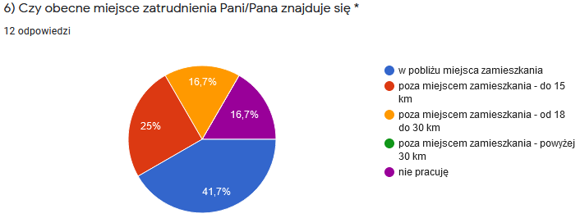
5%
Źródło: Losy absolwentów kierunku Praca Socjalna Studia Pierwszego Stopnia Akademii Pomorskiej w Słupsku. Wyniki monitoringu za rok 2021.
5%
Dominującym czynnikiem wyboru miejsca pracy okazała się odległość od miejsca zamieszkiwania i wielkości te malały proporcjonalnie do wydłużania się drogi dojazdu i czasu dojazdu.
Powyższe dane wskazują, że absolwenci/absolwentki Pracy Socjalnej znaleźli zróżnicowaną ofertę z punktu widzenia dojazdu do miejsca pracy, co wskazuje na jednostkowe generowanie wolnych miejsc pracy w systemie wsparcia społecznego. W ocenie analizowanym roczniku blisko 60% absolwentów nie uległo determinantowi odległości i czasu dojazdu do pracy. Może to wskazywać na relatywnie luźny związek uzyskanego wykształcenia ze sferą motywacyjną, a zarazem realiami życiowymi. Może to także być kwestia zwiększonej mobilności i inicjatywności absolwentów w kwestii rozstrzygania własnych strategii życiowych. Tym niemniej mobilność ta stopniowo przesuwa się poza sferę profesji pracownika socjalnego.

Badaniu poddano także formę zatrudnienia absolwentek/absolwentów, pytając ich o rodzaj podpisanej umowy o pracę (Wykres nr 6).

Wykres nr 6
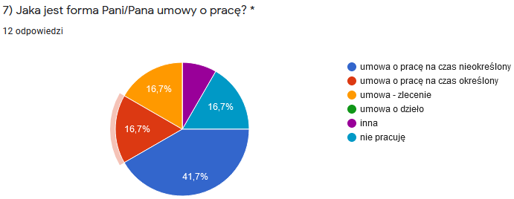
Źródło: Losy absolwentów kierunku Praca Socjalna Studia Pierwszego Stopnia Akademii Pomorskiej w Słupsku. Wyniki monitoringu za rok 2021.
5%

Blisko 42% podjęła pracę w oparciu o umowę zatrudnienia na czas nieokreślony. W pewnym stopniu koreluje to z małą odległością do miejsca pracy (choć nie jest to kwestia przesądzająca). W tej części sondażu respondenci nie byli konsekwentni, bowiem skala deklarowanego bezrobocia jest większa niż we wcześniejszych deklaracjach (16,7%). Natomiast pozostałe formy zatrudnienia rozkładają się równomiernie na poziomie 16-17% (umowa zlecenie, umowa na czas określony).

OCENA EFEKTÓW UCZENIA SIĘ

Wyniki badania obejmują problematykę oceny efektów uczenia się w obszarze wiedzy, umiejętności oraz kompetencji społecznych.

W odniesieniu do pierwszego zagadnienia (wiedza) ujawniła się tendencja, która pozwala przyjąć, iż absolwenci i absolwentki wysoko oceniają przydatność uzyskanych efektów w zakresie wiedzy (Wykres nr 7).
Najsłabszym modułem jest nadal w porównaniu do 2020 roku znajomość podstaw prawnych funkcjonowania pomocy społecznej w realiach polskich oraz wiedza o zachowaniach i postawach klientów pomocy społecznej, w szczególności zachowaniach w warunkach kryzysowych. Absolwenci nie najwyżej oceniają swoją wiedzę o rozwoju człowieka oraz patologiach społecznych zakłócających harmonię rozwojową, a także własną wiedzę sprzyjającą wyzwalaniu przedsiębiorczości w rozwiązywaniu problemów społecznych i egzystencjalnych na styku klient-system pomocy społecznej. Należy jednak zauważyć, że wszystkie inne aspekty wiedzy przydatne pracownikowi socjalnemu oceniane są na poziomie dobrym lub bardzo dobrym. W sumie średnia ważona samooceny osiągniętej wiedzy kształtuje się na poziomie dobrym.

Wykres nr 7
WIEDZA

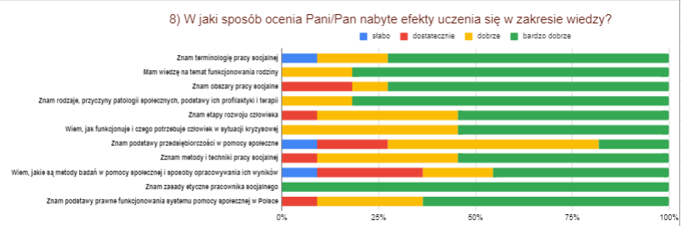
Źródło: Losy absolwentów kierunku Praca Socjalna Studia Pierwszego Stopnia Akademii Pomorskiej w Słupsku. Wyniki monitoringu za rok 2021.
5%

W ramach prowadzonego badania uzyskano również odpowiedzi dotyczące efektów uczenia się w zakresie umiejętności nabytych w trakcie studiów i ich możliwości bezpośredniego zastosowania w pracy zawodowej (Wykres nr 8).

Wykres nr 8
UMIEJĘTNOŚCI

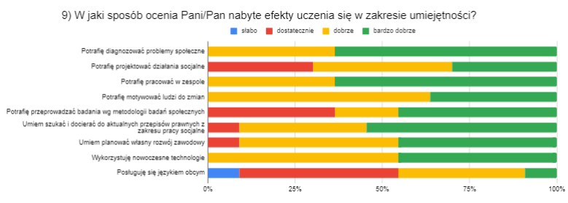

Źródło: Losy absolwentów kierunku Praca Socjalna Studia Pierwszego Stopnia Akademii Pomorskiej w Słupsku. Wyniki monitoringu za rok 2021.
5%czy

Respondentki/respondenci w sposób zróżnicowany dokonali samooceny swoich kompetencji, lecz i tak można tę samoocenę ocenić jako zadawalającą. Absolwenci najwyżej ocenili umiejętności motywowania klientów do zmian, diagnozowania problemów społecznych, pracy w zespole, czy wykorzystywanie nowoczesnej technologii. Zdecydowanie najsłabiej natomiast ocenili znajomość języków obcych po skończonych studiach.

Indywidualnej ocenie poddano też efekty uczenia się w zakresie nabytych kompetencji społecznych niezbędnych w pracy pedagogicznej (Wykres nr 9).

Wykres nr 9
KOMPETENCJE SPOŁECZNE
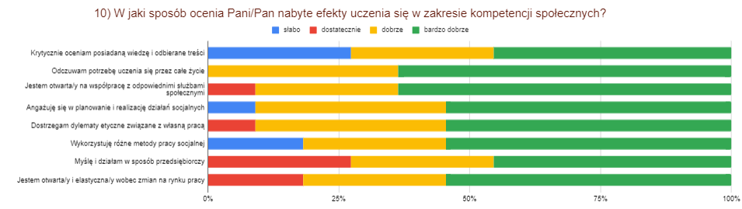

Źródło: Losy absolwentów kierunku Praca Socjalna Studia Pierwszego Stopnia Akademii Pomorskiej w Słupsku. Wyniki monitoringu za rok 2021.
5%

Najmniejszy poziom zaufania do własnych kompetencji społecznych absolwenci dostrzegają w zakresie posiadanej wiedzy oraz wykorzystania różnych metod pracy socjalnej. Na poziomie dostatecznym oceniają swoje kompetencje w zakresie przedsiębiorczości i otwartości wobec zmian na rynku pracy choć jest to ważne, mają przecież stymulować przedsiębiorczość swoich klientów w tym zakresie. Zdecydowanie najwyżej absolwenci ocenili potrzebę kształcenia przez całe życie, co wpisuję się poniekąd w zawód pracownika socjalnego, a co może być przesłanką chęci i konieczności kontynuowania kształcenia na studiach drugiego stopnia w związku z poczuciem niepewności co do posiadanej wiedzy jaką zadeklarowali po studiach I stopnia.

Wykres nr 10
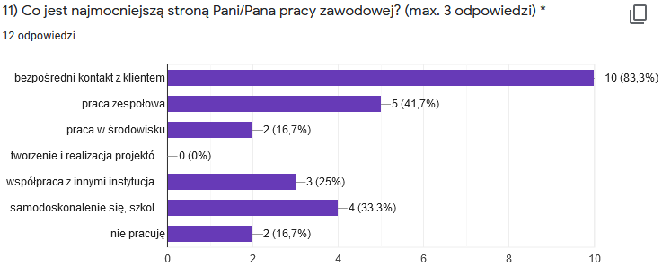
Z deklaracji absolwentów wynika, iż najmocniejszą stroną ich pracy zawodowej jest bezpośredni kontakt z klientem, praca zespołowa oraz samodoskonalenie się, natomiast żaden z absolwentów nie wskazał za istotny aspekt ich pracy tworzenie projektów socjalnych.

Wykres nr 11
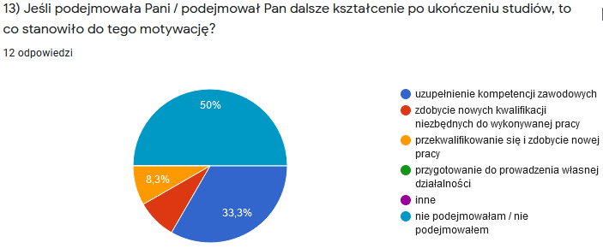
Źródło: Losy absolwentów kierunku Praca Socjalna Studia Pierwszego Stopnia Akademii Pomorskiej w Słupsku. Wyniki monitoringu za rok 2021
5%
Deklarowane przez absolwentów poglądy w wykresie nr 11 są obarczone niską wiarygodnością biorąc pod uwagę fakt, że wcześniej uczestnicy badań tylko w 16% podjęli się kontynuacji kształcenia, a w analizowanym wykresie 11 jest to aż 33%. Jest to duża rozbieżność. Należy jednak zauważyć, iż liczebność uczestników badań nie gwarantuje wyprowadzenia istotnych zależności statystycznych.

Aktualny poziom wynagrodzenia absolwentów pracy socjalnej został z kolei oceniony jako niezadowalający (50% badanych), co stanowi odwrócenie proporcji w grupie absolwentów z 2020 roku. Niezmienna jest natomiast wielkość współczynnika neutralnego – wynagrodzenie adekwatne do pracy deklarowało 25% badanych.

Wykres nr 12
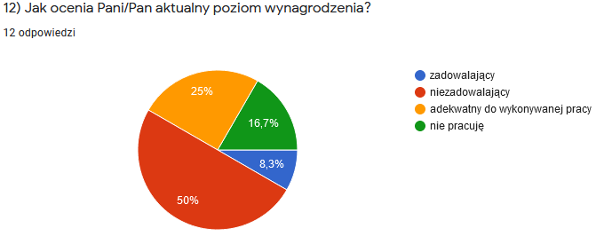
Źródło: Losy absolwentów kierunku Praca Socjalna Studia Pierwszego Stopnia Akademii Pomorskiej w Słupsku. Wyniki monitoringu za rok 2021.
5%

Opinie o finalizacji studiów z zakresu pracy socjalnej a następnie ukształtowania się rynku pracy dla absolwentów tego kierunku w warunkach pandemii wyraziło zaledwie 6 respondentów. Jest to połowa uczestników badań. W wyrażonych opiniach rynek pracy kształtuje się dobrze, a absolwenci kierunku praca socjalna mogą mieć wybór ścieżki specjalnościowej przypisanej do danych stanowisk pracy. Przesądzającym jest aksjomat, że postawy roszczeniowe klientów oraz liczba tych klientów będą miały tendencje wzrostowe i nie jest to uzależnione od pandemii. Automatycznie więc wywoływało to będzie zapotrzebowanie na profesjonalny personel rozwiązujący kwestie wsparcia socjalnego.

PODSUMOWANIE
Dane podlegające powyższej analizie mogą mieć ograniczone zastosowanie z punktu widzenia ewentualnych zmian, jakie można lub należy wprowadzić, aby doskonalić jakość kształcenia i zwiększyć poziom dopasowania oferty dydaktycznej do potrzeb rynku pracy. Uwzględniając dane pozyskane w ramach badania losów absolwentek i absolwentów kierunku Praca Socjalna Katedra Pracy Socjalnej Akademii Pomorskiej w Słupsku dokonała kilku konkretnych zmian w programach nauczania. Po pierwsze, w październiku 2018 roku powołano Instytutową Komisję ds. Jakości Kształcenia. Spotkania w ramach tego organu przyniosły konkretne rozwiązania w postaci wprowadzenia: zajęć o charakterze projektowym, jak również praktyk śródrocznych; zwiększenia zakresu godzin niektórych przedmiotów metodycznych oraz ilości godzin praktyk studenckich; pozyskiwania dodatkowych kwalifikacji przez studentów/studentki – jeszcze w trakcie cyklu kształcenia. Zwrócono także szczególną uwagę na dostosowanie nowo przyjętych efektów uczenia się z zakresu wiedzy, umiejętności oraz kompetencji społecznych do oczekiwań sygnalizowanych przez potencjalnych pracodawców. Opracowano także nowy regulamin praktyk uwzględniający nowe zasady ich odbywania. Ponadto, zajęcia w obszarze nauczania języków obcych powierzono specjalistom z neofilologii, którzy zastąpili lektorów reprezentujących studium języków obcych. Zdecydowano także o wprowadzeniu do programu nauczania dodatkowych wykładów monograficznych prowadzonych w językach obcych.
Poszukiwaniu optymalnych rozwiązań, służących podnoszeniu jakości kształcenia i atrakcyjności ofert absolwentów kierunku Praca Socjalna na rynku pracy, służy rozwijana współpraca Zakładu Pracy Socjalnej (wcześniej Katedry Pracy Socjalnej|) z interesariuszami zewnętrznymi, czyli potencjalnymi pracodawcami z miasta Słupska i okolic. Propozycje i sugestie przedstawicieli placówek pomocy społecznej pozwalają na doskonalenie procesu kształcenia, uwzględnianie w programach kształcenia tych aspektów zawodowego przygotowania kadry, na które zwracają uwagę dyrektorzy placówek pomocy społecznej w procesie rekrutacji pracowników.

